第1本 设计模式

第1章 引言
- 一般而言，一个模式有四个基本要素：
- 模式名称(pattern name) 一个助记名，它用一两个词来描述模式的问题、解决方案和效果。
- 问题(problem) 描述了应该在何时使用模式。
- 解决方案 (solution) 描述了设计的组成成分，它们之间的相互关系及各自的职责和协作方式。
- 效果(consequences) 描述了模式应用的效果及使用模式应权衡的问题。
- 类继承允许你根据其他类的实现来定义一个类的实现。这种通过生成子类的复用通常被称为白箱复用。对象组合是类继承之外的另一种复用选择。新的更复杂的功能可以通过组装或组合对象来获得。对象组合要求被 组合 的对象具有良好定义的接口。这种复用风格被称为 黑箱复用。
- 优先使用对象组合，而不是类继承。
- 委托(delegation)是一种组合方法，它使组合具有与继承同样的复用能力 。在委托方式下，有两个对象参与处理一个请求，接受请求的对象将操作委托给它的代理者。使用继承时，被继承的操作总能引用接受请求的对象， C + +中通过this成员变量， Smalltalk中则通过self。委托方式为了得到同样的效果，接受请求的对象将自己传给被委托者(代理人)，使被委托的操作可以引用接受请求的对象。举例来说，我们可以在窗口类中保存一个矩形类的实例变量来 代理 矩形类的特定操作，这样窗口类可以复用矩形类的操作，而不必像继承时那样定义成矩形类的子类。也就是说，一个窗口拥有一个矩形，而不是一个窗口就是一个矩形。窗口现在必须显式的将请求转发给它的矩形实例，而不是像以前它必须继承矩形的操作。

第3章 创建型模式
- ABSTRACT FACTORY(抽象工厂)—对象创建型模式：
意图：提供一个创建一系列相关或相互依赖对象的接口,而无需指定它们具体的类。
心得：工厂方法把生产产品的方式封装起来了，但是一个工厂只能生产一类对象，当一个工厂需要生产多类产品的时候，就需要使用抽象工厂了。抽象工厂（AbstractFactory）类定义了一组标准的实现接口，这些接口一般都是和具体的产品类继承层次对应的。如createProductA接口只能生产抽象产品类（AbstratctProductA）的子类产品，因此抽象工厂的具体实现类之间的关系就是个生产了一批不同产品族的组合。这样通过抽象工厂模式可以方便的更换产品族，代码修改的代价只需要更换一个具体的工厂对象就可以了。因此直观上可以把抽象工厂看作一组工厂方法，它的每一个接口都可以提取出一个单独的工厂方法。
解 说：抽象工厂类封装了几个类方法，而这些方法又是另外一个类A的方法，抽象工厂类的子类调用定义时根据需要调用类A的子类。
//产品类继承层次
class Button
{
public:
virtual void click()=0;
virtual ~Button(){}
};
class WindowsButton:public Button
{
public:
virtual void click()
{
cout<<"单击了Windows按钮"<<endl;
}
};
class MacButton:public Button
{
public:
virtual void click()
{
cout<<"单击了Mac按钮"<<endl;
}
};
class Menu
{
public:
virtual void select()=0;
virtual ~Menu(){}
};
class WindowsMenu:public Menu
{
public:
virtual void select()
{
cout<<"选择了Windows菜单"<<endl;
}
};
class MacMenu:public Menu
{
public:
virtual void select()
{
cout<<"选择了Mac菜单"<<endl;
}
};
//抽象工厂
class GUIFactory
{
public:
virtual Button*createButton()=0;
virtual Menu*createMenu()=0;
virtual ~GUIFactory(){}
};
//具体的工厂
class WindowsGUIFactory:public GUIFactory
{
public:
virtual Button*createButton()
{
return new WindowsButton();
}
virtual Menu*createMenu()
{
return new WindowsMenu();
}
};
class MacGUIFactory:public GUIFactory
{
public:
virtual Button*createButton()
{
return new MacButton();
}
virtual Menu*createMenu()
{
return new MacMenu();
}
};

- BUILDER(生成器)—对象创建型模式：
意 图：将一个复杂对象的构建与它的表示分离，使得同样的构建过程可以创建不同的表示。
解 说：Builder模式的关键在于，将“要做什么”与“做出来”分离，将“如何装配”与“完成装配”分离。Director知道“要做什么”，Builder负责“做出来”。简单地说，就好象我要一座房子住，可是我不知道怎么盖（简单的砌墙，层次较低），也不知道怎么样设计（建几个房间，几个门好看，层次较高），于是我需要找一帮民工，他们会砌墙，还得找个设计师，他知道怎么设计，我还要确保民工听设计师的领导，而设计师本身也不干活，光是下命令，这里砌一堵墙，这里砌一扇门，这样民工开始建设，最后，我可以向民工要房子了。在这个过程中，设计师是什么也没有，除了他在脑子里的设计和命令，所以要房子也是跟民工要！
Maze* MazeGame::CreateMaze(MazeBuilder& builder)
{
// director想要做个新迷宫
// 他们找了个施工队builder

// director说，先做个地基吧
// builder就做了个地基
builder.BuildMaze();

// director又让builder做了两个房间
builder.BuildRoom(1);
builder.BuildRoom(2);

// director跟builder说还要在两个房间之间打个门洞
builder.BuildDoor(1, 2);

// director说，把你做的东西交给我吧
return builder.GetMaze();
}

- FACTORY METHOD(工厂方法)—对象创建型模式
意图：定义一个用于创建对象的接口,让子类决定实例化哪一个类。 Factory Method使一个类的实例化延迟到其子类。

第2本 软件工程

第1章 概述
- 如果你只是自己编写一个程序，且除你自己之外没有别的用户的话，你就不用写程序指南和设计文档等。

第2章 软件过程
- 虽然有许多不同的软件过程，但所有软件过程都必须具有4种对软件工程来说是基本的活动。它们是：
- 软件描述：定义软件的功能以及软件操作上的约束。
- 软件设计和实现：必须生产符合描述的软件。
- 软件有效性验证：软件必须得到有效性验证，即确保软件是客户所想要的。
- 软件进化：软件必须进化以满足不断变化的客户需要。
- 软件过程模型是软件过程的简化表示。本章讨论的过程模型是：
- 瀑布模型：将基本的过程活动、描述、开发、有效性验证和进化，看成是一些界限分明 的独立的过程阶段，例如，需要描述阶段、软件设计阶段、实现阶段、测试阶段等等。
- 增量式开发：建立一系列的版本（增量），每个版本添加部分功能到先前的版本中。
- 面向复用的软件工程
这3个模型相互不排斥，经常一起使用，特别是大型系统的开发。瀑布模型与其他工程过程模型相一致，在它的每个阶段都要生成文档。
- 瀑布模型
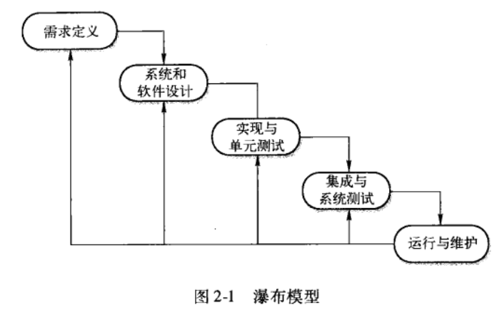
- 增量式开发：增量式开发的思想是先开发一个初始的实现，给用户使用并听取用户的使用意见和建议，通过对多个版本的不断修改直到产生一个充分的系统。
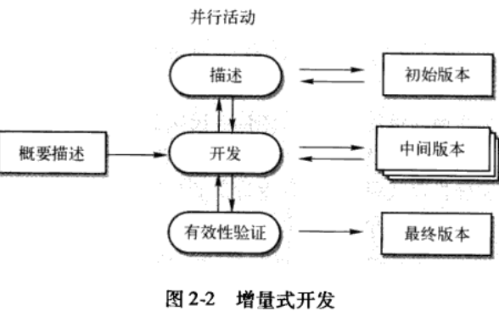
- 面向复用的软件工程
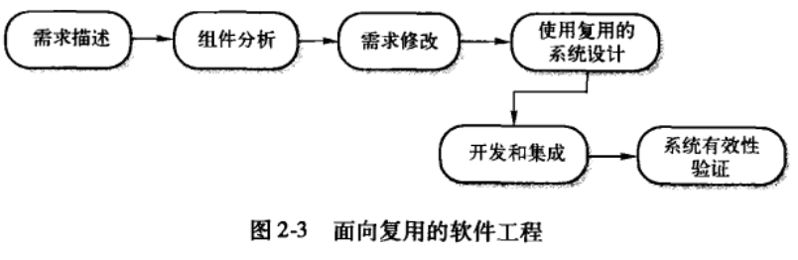
- 软件描述或需求工程是理解和定义系统需要提供哪些服务，以及找出开发和运行中受到哪些约束。需求工程过程目标是生产一个达成一致意见的需求文档。
- 需求工程过程有4个主要的阶段：
- 可行性研究
- 需求导出和分析
- 需求描述
- 需求有效性验证
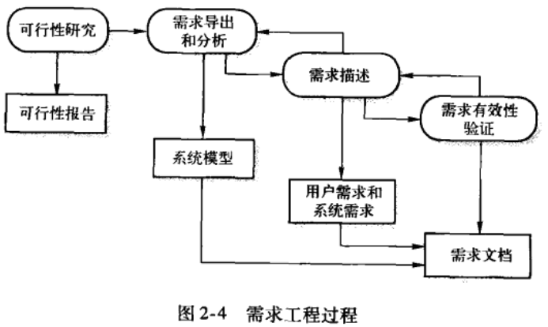
- 软件有效性验证：通常也称为检验和有效性验证，是要看系统是否符合它的描述以及系统是否符合客户的预期。程序测试，即用模拟测试数据运行系统，是最基本的有效性验证技术。测试过程中的阶段包括：
- 组件（或单元）测试
- 系统测试
- 接收测试

第3章 敏捷软件开发
- 敏捷开发以用户的需求进化为核心，采用迭代、循序渐进的方法进行软件开发。在敏捷开发中，软件项目在构建初期被切分成多个子项目，各个子项目的成果都经过测试，具备可视、可集成和可运行使用的特征。换言之，就是把一个大项目分为多个相互联系，但也可独立运行的小项目，并分别完成，在此过程中软件一直处于可使用状态。
- 瀑布开发模型，它是以文档为驱动的。因为在瀑布的整个开发过程中，开发人员根据需求文档进行开发，一切以文档为依据。敏捷开发是一种以人为核心、迭代、循序渐进的开发方法，是一种软件开发的流程，它会指导我们用规定的环节去一步一步完成项目的开发；而这种开发方式的主要驱动核心是人，注重的是人与人之间，面对面的交流；它只写有必要的文档，或尽量少写文档；采用的是迭代式开发。
- 极限编程诞生于一种加强开发者与用户的沟通需求，让客户全面参与软件的开发设计，保证变化的需求及时得到修正。要让客户能方便地与开发人员沟通，一定要用客户理解的语言，先测试再编码就是先给客户软件的外部轮廓，客户使用的功能展现，让客户感觉到未来软件的样子，先测试再编码与瀑布模型显然是背道而驰的。同时，极限编程注重用户反馈与让客户加入开发是一致的，让客户参与就是随时反馈软件是否符合客户的要求。

第4章 需求工程
- 软件需求常常分为功能需求和非功能需求：
- 功能需求：包括对系统应该提供的服务、如何对特殊输入做出反应，以及系统在特定条件下的行为的描述。
- 非功能需求：对系统提供的服务或功能给出的约束。包括时间约束、开发过程的约束和所受到的标准的约束。
- 基于IEEE标准的需求文档的结构
